1. 在VFP9中利用CA对远程数据的存取进行管理（一） 1
2. 在VFP9中利用CA对远程数据的存取进行管理（二） 2
3. 在VFP9中利用CA对远程数据的存取进行管理（三） 3
4. 做B/S系统的一个方法： 5
5. VFP调用Excel示例 8
6. [Foxtalk 200509]扩展报表生成器的多选择会话 16
7. OOP技术入门 24
8. fox8的Event处理将是OO好手的超级武器 26

在VFP9中利用CA对远程数据的存取进行管理（一）
在VFP9中利用CursorAdapter对数据的存取进行管理
作者：陈阿伟 2005-11-13
（如有错误，请指正）
VFP 对数据的存取多种多样，可直接使用本地表、本地视图、远程视图、以及SPT和ADO，这么多的数据源都有各自不同有用法，要想学会他们真要下一番苦功。本 人一直使用VFP开发程序，对这些东西也没有一个清晰的了解（太笨了），特别对远程数据进行访问时更是不知选什么好。今天，VFP8、VFP9出来了，提 供的CursorAdapter既可以对本地数据进行存取，又可以对远程的不同类型的数据源进行存取，不需要关心数据源，只要对 CursorAdapter的属性进行适当的设置就可以了，甚至可以在程序中动态的对这些属性进行改变，从而达到更快速开发程序的目的，这在以前的版本中 简直不可想象，感谢VFP的开发者们为我们提供了CursorAdapter类。
CursorAdapter可以使用如下四种数据源来对本地和远程数据进行控制：
1、Native
2、Open Database Connectivity (ODBC)
3、ActiveX Data Object (ADO)
4、Extensible Markup Language (XML)
CursorAdapter对不同类型的数据源的支持进行了扩展，以使其转换为一个临时表（CURSOR）。CursorAdapter对象具有如下的功能：
1、 可以动态地使用不同的数据源
2、 既可以使用CursorAdapter对象的数据源，也可以使用数据环境的数据源，只需简单的对CursorAdapter的UseDeDateSource进行正确的设置就可以了。
3、 在数据源本身技术限制的范围内对数据源进行共享。
4、 对与CursorAdapter相关联的临时表（CURSOR）的结构可以有选择地进行定义。
5、 通过设置一些属性，可以控制从数据源到CURSOR的数据载入方式，这些属性有:Fetchsiz,maxrecords,fetchasneeds,nodate,fetchmemo,mapvarchar….等。
6、 基于数据源的类型设置，可以从不同的数据源中向CURSOR中提供数据。
7、 通过对CursorAdapter对象的属性和方法进行设置，可以控制数据的插入、更新和删除的方式，可以有自动与程序控制两种方式。
8、 可以把CursorAdapter对象添加到容器中而不是数据环境中，比如：表单集、表单、和其它的容器中。
9、 不需要与数据环境关联而把CursorAdapter类作为一个独立的类来使用。
相对于CursorAdapter对象来说，数据源只是数据传输层面中的一个管道，用它来从数据源中提取数据传送到CURSOR中。VFP9不支持 CursorAdapter对象之间建立关联，但是可以使用与CursorAdapter关联的临时表（CURSOR）来建立关联。
数据的更新
使用TABLEUPDATE( ) 和 TABLEREVERT( )函数进行更新
CursorAdapter 对象可以很好地使用TABLEUPDATE( ) 和 TABLEREVERT( )函数进行工作，通过使用与CursorAdapter相关联的临时表来执行相应的更新与还原命令。注意：VFP9中在TABLEUPDATE( )执行期间不能执行TABLEREVERT( )。
自动更新与CursorAdapter
对于本地和远程视图，VFP可以自动产生INSERT、UPDATE、DELETE命令来执行自动更新，对于CursorAdapter对象，可以按要求的方式来决定怎样生成这些命令。
当CursorAdapter 的InsertCmd、UpdateCmd和DeleteCmd属性为空时，VFP自动生成这些相关的SQL命令，你必须判定这些自动生成的SQL命令是 否与你正在使用的数据源相适应。为确保自动生成这些SQL命令，必须正确设置如下的CursorAdapter属性：
. Tables
. KeyFieldList
. UpdatableFieldList
. UpdateNameList
（未完待续）

在VFP9中利用CA对远程数据的存取进行管理（二）
在VFP9中利用CursorAdapter对数据的存取进行管理
作者：陈阿伟 2005-11-30
对于各种数据源，对TABLES和UPDATENAMELIST属性具有如下一般性规则，在进行程序设计时应当注意：
1、 TABLES：为确保自动更新后台数据能正确完成，必须按严格的格式为TABLES中的表名提供一个表名列表，这个顺序与表在SQL的INSERT，UPDATE和DELETE中出现的顺序应一致。
2、 UPDATENAMELIST：必须提供一个本地和远程的字段名列表对，它们有逗号分隔，每一对名字中包含一个本地字段名，紧跟一个远程字段名，远程字段名前TABLES中的表名。
3、 如果ALLOWINSERT，ALLOWUPDATE，ALLDELETE的属性为真（.T.）,还必须设置正确主键值列表（KEY LIST）

批量更新
在表缓存的模式下，如果CA的BATCHUPDATECOUNT值大于1，CA对象使用批量更新模式对远程数据进行数据更新，在这种模式下，根据不同的数据源，必须符合如下条件：
1、 ODBC数据源：所有的INSERT，UPDATE，DELETE使用相同的ODBC句柄。
2、 ADO数据源：所有更新操作使用相同的ADODB的COMMAND对象来执行远程数据的更新。
3、 XML数据源：对所有允许的更新操作，CA对象都要使用XML作为数据源为类型。
注意：如果使用批量更新模式，以下事件不会被触发。即使在批量更新中有一个更新失败，VFP尝试为每一行发送一条单独的更新命令，然而，这些事件仍然不会被触发。它们是：
BeforInsert
AfterInsert
BeroreUpdate
AfterUpdate
BeforeDelete
AfterDelete
总的来讲，使用CA对数据进行存取时，可以按如下的原则来进行设置：
更新命令：
1、 让CA自动生成更新语句的命令
2、 直接对相关的更新命令写入自己的更新语句
更新方法：
1、 由VFP自动执行更新
2、 在程序中使用TABLEUPDATE（）来执行更新
不管使用哪种方法，你都必须为更新设置冲突检测。
我将在以后的文章中对各种数据源的使用进行逐步介绍

在VFP9中利用CA对远程数据的存取进行管理（三）
关于CA中的事件：
作者：陈阿伟 2005.12.2
CA类中提供了很多的事件，这些事件可以方便的对数据进行灵活的操作，对CA事件的深入了解将有助于完全自由的控制CA的使用。当然，对初学者而言，你可以不用关心大部分的CA事件也可以完成程序的开发工作。本文将对CA的事件进行分类说明。
CA中的事件基本上可以分为如下几类，每一类都对应几个事件，这些事件又与相关的方法有紧密的联系：
一、与CA对象关联的临时表（CURSOR）相关的事件：
BeforeCursorfill AfterCursorfill; BeforeCorsorAttach AfterCursorAttach; BeforeCursorDetach AfterCursorDetach ; BeforeCursorClose AfterCursorClose
1、BeforeCursorfill：CA对象尝试附加在一个新的 临时表时发生。该事件有三个参数：lUseCursorSchema, lNoDataOnLoad, cSelectCmd。参数说明：lUseCursorSchema和lNoDataOnLoad是CursorFil（）方法中的相关参数的值： cSelectCmd对应是CA对象中的SelectCmd属性的值。
值得关注的是，我们可以在这个事件中改变参数cSelectCmd的值来对CursorFill生成的临时表的结果集进行灵活控制，改变这个参数的值不会 修改CA对象中SelectCmd的属性值。在使用CursorFill的时候将保存这个修改的参数的值，CursorRefresh方法在调用时将使用 这个参数的值进行临时表的刷新，而不是使用SelectCmd属性的值。比如，我们可以为SelectCmd属性设置一个基本的SQL语句，在这个事件中 为cSelectCmd参数增加一个Where语句而不需要SelectCmd属性的本身的值。SelectCmd参数的值以后将被传送给 AfterCursorfill事件。
如果这个事件返回.F.，CursorFill将不会执行，附加的临时表也不会关闭。
2、 AfterCursorfill：在CA尝试创建一个新的临时表后发生。该事件有四个参数：lUseCursorSchema, lnoDataOnLoad, cSelectCmd, lResult。lUseCursorSchema, lnoDataOnLoad是CursorFill方法中的值，cSelectCmd是BeforeCursorfill事件中的值，lResult是 CursorFill的返回值。例如：可以在这个事件中为临时表的结果进行排序：

PROCEDURE AfterCursorFillL
PARAMETERS lUseCursorSchema, noDataOnLoad, cSelectCmd, lResult
SELECT (this.Alias)
SET ORDER TO (this.Order)
ENDPROC
3、BeforeCursorAttach: 在CA尝试附加一个临时表之前发生。参数：cAlias，指定所附加的临时表和表别名。以下例子演示了怎样在BeforeCursorAttach中打开一个表，然后调用CursorAttach方法来进行附加。
PROCEDURE BeforeCursorAttach
OPEN DATABASE HOME(2)+"tastrade\data\tastrade.dbc"
USE 'product listing'
ENDPROC
然后调用如下语句来附加到临时表
CursorAttach('product listing', .T.)
4、 AfterCursorAttach:CA尝试附加到临时表后发生。该事件有两个参数：cAlias和lResult。cAlias是附加的临时表的别 名，lResult的值表明附加是否成功。可以利用本事件对附加的临时表进行用户定制处理、执行效验规则等等，从而使用临时表的数据能够附合我们的使用要 求。
5、BeforeCursorDetach:CA在尝试解除附着的临时表之前发生。参数cAlias：解除附着的临时表和表的别名。在解除附着之前进行需要的操作。如果该事件返回.F.，临时表不再解除附着，任何返回值都被怱略。
6、AfterCursorDetach：在CA对象解除附着的临时表后立即发生。两个参数cAlias和lResult。参数说明同4。可以在这个事件中对没有附着临时表的CA的属性进行重新设置以及对自由表进行数据操作。
7、 BeforeCursorClose：在临时表关闭之前立即发生。参数：cAlias：临时表的别名。在临时表关闭之前可以利用此事件对临时表进行任何需要的操作。
8、 AfterCursorClose：执行临时表关闭命令之后发生。有两个参数：cAlias和lResult表示临时表的别名和是否关闭成功。例如，如果临时表中有尚未保存的数据，没有发送到源表进行更新，这时临时表将不能关闭，lResult为.F.
二、 与表和记录刷新时相关的事件：BeforeCursorRefresh AfterCursorRefresh; BeforeRcorderRefresh AfterRcorderRefresh
三、 与记录更新相关的事件：BeforeUpdate AfterUpdate BeforeCursorUpdate AfterCursorUpdate BeforeInsert AfterInsert BeforeDelete AfterDelete
四、 其它事件:Init Destroy Error
因时间有限，今天只能写到这里，本文将在近期不断充实内容，请你关注。

做B/S系统的一个方法：
在网页工具里面做好的网页模板代码复制到数据库，当你对界面不满意时，请修改这里的html代码
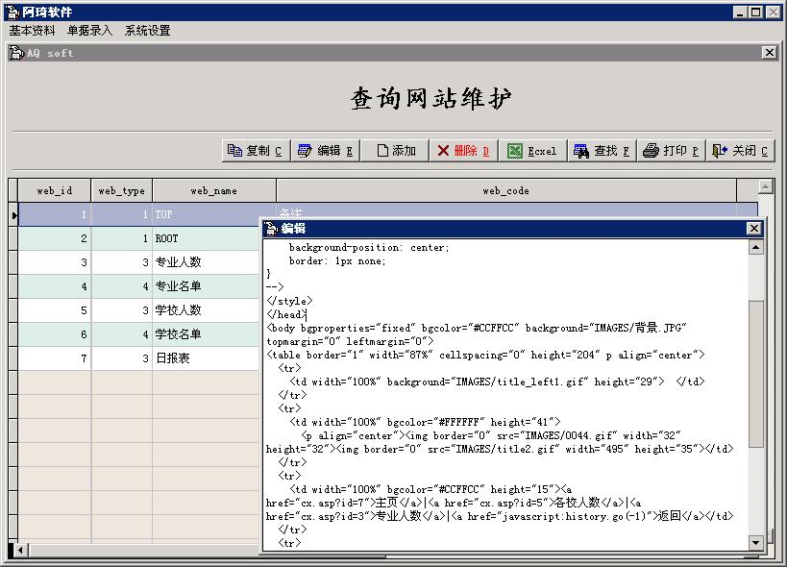
把SQL查询代码复制到这里，只要些代码在查询分析器能够正确运行，在这里无需重新调试.
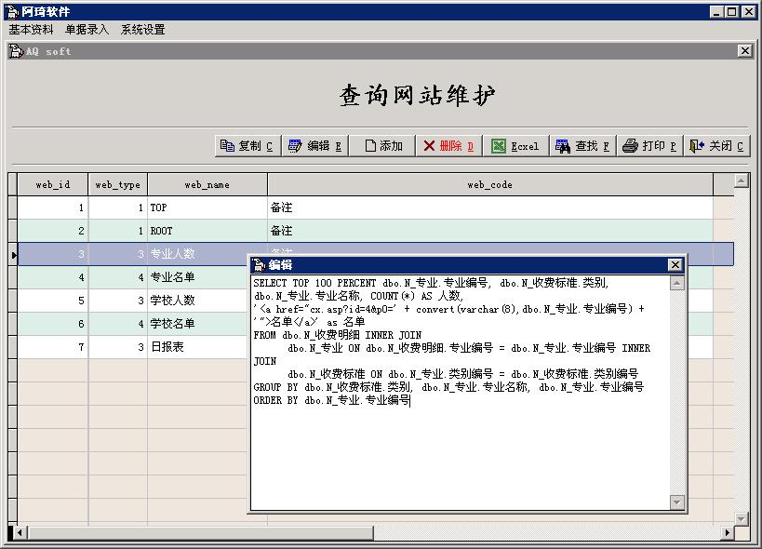
这是网页实际效果，我的网页基本功有限，界面土了一点。
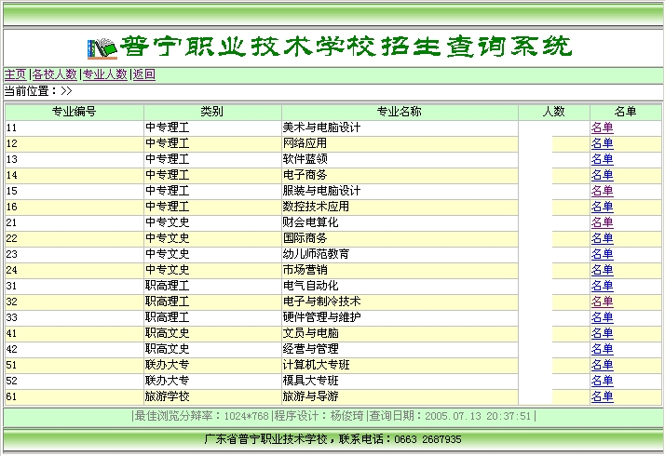
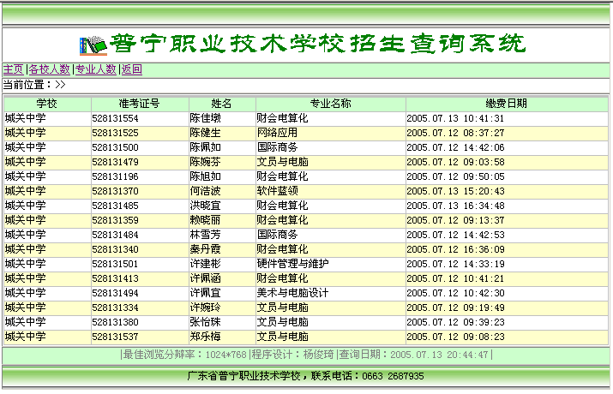
com的作用只是根据asp传递过来的模块编号下载SQL代码,再执行它,最后生成html代码返回给ASP, 你可以把html界面代码放在数据库中, 更重要的是SQL查询代码也是放在里面, 修改或添加一个模块,只是编辑其中一条记录而已.

VFP调用Excel示例
原来是想利用VFP9的消息绑定让VFP程序了解EXCEL的状态（EXCEL退出时执行绑定的事件），后来才发现BINDEVENTS()函数只适用于 VFP内部。（见：http://www.gz9f.com/bbs/dispbbs.asp?BoardID=1&ID=284410）当然， 绑定_VFP的WM_ACTIVATE消息就能达到目的了。不过，利用EVENTHANDLER()函数却能把VFP的代码写进EXCEL的事件里，以前 还真不知道。这个函数好像从VFP7就有了。
PUBLIC goForm
goForm = CREATEOBJECT("Excel")
goForm.Show()

DEFINE CLASS Excel AS Form

OldProc = .F.
ExcelEvents = .F.
Excel = .F.
Workbook = .F.
ExcelHWnd = .F.
IconFile = ""
FileName = ""
Caption = "Excel"
MaxButton = .F.
BorderStyle = 2
Width = 450
Height = 250

ADD OBJECT List1 AS ListBox WITH ;
Width = 320, ;
Height = 230, ;
Left = 10, ;
Top = 10

ADD OBJECT Command1 AS CommandButton WITH ;
With = 100, ;
Height = 27, ;
Left = 340, ;
Top = 10, ;
Caption = "\<Open Excel"

ADD OBJECT Command2 AS CommandButton WITH ;
With = 100, ;
Height = 27, ;
Left = 340, ;
Top = 45, ;
Caption = "\<Close Excel"

ADD OBJECT Command3 AS CommandButton WITH ;
With = 100, ;
Height = 27, ;
Left = 340, ;
Top = 80, ;
Caption = "Change \<Icon"

PROCEDURE OpenExcel
LPARAMETERS tcFileName
LOCAL loExcel, loWorkbook, lnFlag, lnHWnd
loExcel = THIS.Excel
loWorkbook = THIS.Workbook
lcFile = ""
lnFlag = 0
IF TYPE("loExcel.Version") = "C"
IF TYPE("loWorkbook.FullName") = "C"
lnFlag = 3
ELSE
lnFlag = 2
ENDIF
ELSE
lnFlag = 1
ENDIF
IF lnFlag <> 3
IF lnFlag = 1
TRY
loExcel = GETOBJECT(, "Excel.Application")
CATCH
ENDTRY
IF TYPE("loExcel.Version") <> "C"
loExcel = CREATEOBJECT("Excel.Application")
ENDIF
THIS.Excel = loExcel
ENDIF
loExcel.Workbooks.Open(tcFileName)
loWorkbook = loExcel.ActiveWorkbook
THIS.Workbook = loWorkbook
ENDIF
loWorkbook.Windows(1).Activate()
loExcel.WindowState = -4140
loExcel.WindowState = -4137
loWorkbook.Windows(1).WindowState = -4137
loExcel.Visible = .T.
IF VAL(loExcel.Version) > 9
lnHWnd = loExcel.HWnd &&Office版本为9以上, 可以直接使用HWnd属性
ELSE
lnHWnd = FindWindow("XLMAIN", loExcel.Caption) && FindWindowEx(0, 0, "XLMAIN", loExcel.Caption)
ENDIF
THIS.ExcelHWnd = lnHWnd
THIS.FileName = loWorkbook.FullName
= EVENTHANDLER(loExcel, THIS.ExcelEvents)
ENDPROC

PROCEDURE CloseExcel
TRY
IF TYPE("THIS.Excel.Version") = "C"
THIS.Excel.DisplayAlerts = .F.
THIS.Excel.Quit()
ENDIF
THIS.Excel = NULL
THIS.Excel = .F.
THIS.Workbook = .F.
THIS.ExcelHWnd = .F.
THIS.FileName = ""
THIS.IconFile = ""
CATCH
ENDTRY
THIS.List1.Clear()
ENDPROC

PROTECTED PROCEDURE FindWorkbookWindow
LPARAMETERS tcCaption
LOCAL lnHWnd, lnChildHWnd, lcCaption
IF EMPTY(THIS.ExcelHWnd) = .T.
RETURN -1
ENDIF
lnHWnd = FindWindowEx(THIS.ExcelHWnd, 0, "XLDESK", NULL)
IF lnHWnd = 0
RETURN -1
ENDIF
lnChildHWnd = 0
lcCaption = ""
DO WHILE .T.
lnChildHWnd = FindWindowEx(lnHWnd, lnChildHWnd, "EXCEL7", NULL)
IF lnChildHWnd = 0
EXIT
ENDIF
lcCaption = SPACE(100)
= GetWindowText(lnChildHWnd, @lcCaption, LEN(lcCaption))
lcCaption = LEFT(lcCaption, AT(CHR(0), lcCaption) - 1)
IF UPPER(JUSTSTEM(lcCaption)) == UPPER(JUSTSTEM(tcCaption))
lcCaption = CHR(0)
EXIT
ENDIF
ENDDO
IF lcCaption == CHR(0)
RETURN lnChildHWnd
ELSE
RETURN -1
ENDIF
ENDPROC

PROCEDURE ChangeExcelIcon
LOCAL lnIcon, i, lnHWnd, lnImage
IF EMPTY(THIS.IconFile) = .T.
RETURN
ENDIF
IF TYPE("THIS.Excel.Version") <> "C"
RETURN
ENDIF
lnIcon= ExtractIcon(0, THIS.IconFile, 0)
= SendMessage(THIS.ExcelHWnd, 128, 0, lnIcon)
FOR i = 1 TO THIS.Excel.Workbooks.Count
lnHWnd = THIS.FindWorkbookWindow(THIS.Excel.Workbooks(i).Windows(1).Caption)
IF lnHWnd > 0
= SendMessage(lnHWnd, 128, 0, lnIcon)
ENDIF
ENDFOR
lnImage = LoadImage(0, THIS.IconFile, 1, 0, 0, 16)
lnIcon = GetClassLong(THIS.ExcelHWnd, -14)
= SetClassLong(THIS.ExcelHWnd, lnIcon, lnImage)
ENDPROC

PROCEDURE EventHandler
LPARAMETERS hWnd, Msg, wParam, lParam
THISFORM.RefreshList()
RETURN CallWindowProc(THIS.OldProc, hWnd, Msg, wParam, lParam)
ENDPROC

PROCEDURE RefreshList
LOCAL lnCount, i
IF TYPE("THIS.List1") <> "O"
RETURN
ENDIF
THIS.List1.Clear()
IF TYPE("THIS.Excel.Version") <> "C"
THIS.CloseExcel()
RETURN
ENDIF
IF THIS.Excel.Visible = .F.
THIS.CloseExcel()
RETURN
ENDIF
IF TYPE("THIS.Workbook.FullName") <> "C"
THIS.Workbook = .F.
THIS.FileName = ""
ENDIF
lnCount = THIS.Excel.Workbooks.Count
THIS.List1.ListIndex = 0
FOR i = 1 TO lnCount
THIS.List1.AddItem(THIS.Excel.Workbooks(i).FullName)
IF UPPER(THIS.Excel.Workbooks(i).FullName) == UPPER(THIS.FileName)
THIS.List1.ListIndex = i
ENDIF
ENDFOR
ENDPROC

PROCEDURE Init
#DEFINE GWL_WNDPROC -4
#DEFINE WM_ACTIVATE 0x0006
DECLARE Long FindWindow IN USER32 String, String
DECLARE Long SendMessage IN USER32 Long, Long, Long, Long
DECLARE Long FindWindowEx IN WIN32API Long, Long, String, String
DECLARE Long GetWindowLong IN WIN32API Long, Long
DECLARE Long CallWindowProc IN WIN32API Long, Long, Long, Long, Long
DECLARE Long GetWindowText IN WIN32API Long, String @, Long
DECLARE Long GetClassLong IN USER32 Long, Long
DECLARE Long SetClassLong IN USER32 Long, Long, Long
DECLARE Long LoadImage IN USER32 Long, String, Long, Long, Long, Long
DECLARE Long ExtractIcon IN SHELL32 Long, String, Long
THIS.OldProc = GetWindowLong(_VFP.HWnd, GWL_WNDPROC)
= BINDEVENT(_VFP.hWnd, WM_ACTIVATE, THIS, "EventHandler")
THIS.ExcelEvents = CREATEOBJECT("ExcelEvents")
THIS.ExcelEvents.Form = THIS
ENDPROC

PROCEDURE Destroy
= UNBINDEVENT(_VFP.hWnd)
THIS.CloseExcel()
ENDPROC

PROCEDURE Command1.Click
LOCAL lcFileName
IF TYPE("THISFORM.Workbook.FullName") <> "C"
lcFileName = GETFILE("XLS")
IF UPPER(JUSTEXT(lcFileName)) <> "XLS"
lcFileName = ""
ENDIF
ELSE
lcFileName = THISFORM.FileName
ENDIF
IF EMPTY(lcFileName) = .F.
THISFORM.OpenExcel(lcFileName)
ENDIF
ENDPROC

PROCEDURE Command2.Click
THISFORM.CloseExcel()
ENDPROC

PROCEDURE Command3.Click
LOCAL lcFileName
lcFileName = GETFILE("ICO")
IF UPPER(JUSTEXT(lcFileName)) == "ICO"
THISFORM.IconFile = lcFileName
IF TYPE("THISFORM.Excel.Version") = "C"
THISFORM.ChangeExcelIcon()
ENDIF
ENDIF
ENDPROC

ENDDEFINE

DEFINE CLASS ExcelEvents AS Session OLEPUBLIC

IMPLEMENTS AppEvents EXCLUDE IN "Excel.Application"

Form = .F.

PROCEDURE AppEvents_WorkbookSync (Wb AS Workbook, yncEventType AS Office.MsoSyncEventType) AS VOID
ENDPROC

PROCEDURE AppEvents_NewWorkbook(Wb AS VARIANT) AS VOID
ENDPROC

PROCEDURE AppEvents_SheetSelectionChange(Sh AS VARIANT, Target AS VARIANT) AS VOID
ENDPROC

PROCEDURE AppEvents_SheetBeforeDoubleClick(Sh AS VARIANT, Target AS VARIANT, Cancel AS LOGICAL) AS VOID
ENDPROC

PROCEDURE AppEvents_SheetBeforeRightClick(Sh AS VARIANT, Target AS VARIANT, Cancel AS LOGICAL) AS VOID
ENDPROC

PROCEDURE AppEvents_SheetActivate(Sh AS VARIANT) AS VOID
ENDPROC

PROCEDURE AppEvents_SheetDeactivate(Sh AS VARIANT) AS VOID
ENDPROC

PROCEDURE AppEvents_SheetCalculate(Sh AS VARIANT) AS VOID
ENDPROC

PROCEDURE AppEvents_SheetChange(Sh AS VARIANT, Target AS VARIANT) AS VOID
ENDPROC

PROCEDURE AppEvents_WorkbookOpen(Wb AS VARIANT) AS VOID
IF TYPE("THIS.Form") = "O"
THIS.Form.ChangeExcelIcon()
ENDIF
ENDPROC

PROCEDURE AppEvents_WorkbookActivate(Wb AS VARIANT) AS VOID
ENDPROC

PROCEDURE AppEvents_WorkbookDeactivate(Wb AS VARIANT) AS VOID
ENDPROC

PROCEDURE AppEvents_WorkbookBeforeClose(Wb AS VARIANT, Cancel AS LOGICAL) AS VOID
ENDPROC

PROCEDURE AppEvents_WorkbookBeforeSave(Wb AS VARIANT, SaveAsUI AS LOGICAL, Cancel AS LOGICAL) AS VOID
ENDPROC

PROCEDURE AppEvents_WorkbookBeforePrint(Wb AS VARIANT, Cancel AS LOGICAL) AS VOID
ENDPROC

PROCEDURE AppEvents_WorkbookNewSheet(Wb AS VARIANT, Sh AS VARIANT) AS VOID
ENDPROC

PROCEDURE AppEvents_WorkbookAddinInstall(Wb AS VARIANT) AS VOID
ENDPROC

PROCEDURE AppEvents_WorkbookAddinUninstall(Wb AS VARIANT) AS VOID
ENDPROC

PROCEDURE AppEvents_WindowResize(Wb AS VARIANT, Wn AS VARIANT) AS VOID
ENDPROC

PROCEDURE AppEvents_WindowActivate(Wb AS VARIANT, Wn AS VARIANT) AS VOID
ENDPROC

PROCEDURE AppEvents_WindowDeactivate(Wb AS VARIANT, Wn AS VARIANT) AS VOID
ENDPROC

PROCEDURE AppEvents_SheetFollowHyperlink(Sh AS VARIANT, Target AS VARIANT) AS VOID
ENDPROC

PROCEDURE AppEvents_SheetPivotTableUpdate(Sh AS VARIANT, Target AS VARIANT) AS VOID
ENDPROC

PROCEDURE AppEvents_WorkbookPivotTableCloseConnection(Sh AS VARIANT, Target AS VARIANT) AS VOID
ENDPROC

PROCEDURE AppEvents_WorkbookPivotTableOpenConnection(Sh AS VARIANT, Target AS VARIANT) AS VOID
ENDPROC

PROCEDURE AppEvents_WorkbookBeforeXmlImport(Wb, Map, Url, IsRefresh, Cancel) AS VOID
ENDPROC

PROCEDURE AppEvents_WorkbookAfterXmlImport(Wb, Map, IsRefresh, Result) AS VOID
ENDPROC

PROCEDURE AppEvents_WorkbookBeforeXmlExport(Wb, Map, Url, Cancel) AS VOID
ENDPROC

PROCEDURE AppEvents_WorkbookAfterXmlExport(Wb, Map, Url, Result) AS VOID
ENDPROC

ENDDEFINE

[Foxtalk 200509]扩展报表生成器的多选择会话
扩展报表生成器的多选择会话
原著：Colin Nicholls
翻译：CY

在本文里，Colin Nicholls将为你展示，通过你所设计的附加功能，如何来扩展VFP9报表生成器的多选择会话。与此同时，他也揭示报表生成器查询表、注册表的秘密，并演示如何以你自己的版本来代替系统自带的报表生成器的动作。
在VFP9.0 里，报表设计器做了巨大的修改。或许最明显的改进就是会话框，现在带有时髦的、带标签的外观。并不明显的是这些会话框就是VFP的表单。这些表单是在报表 生成器里实现的，可以通过新的系统变量_REPORTBUILDER来实现的。在这篇文章里，我将利用报表生成器的扩展特性来演示增加一个标签到报表生成 器的多选择属性会话框里，以增加调整所选择的报表版面元素的排列。

介绍多选择属性
报表生成器所提供的一个新特性是选择两个或多个报表版面元素的特性。从这里你可以一次对报表元素选择应用保护标志和条件打印表达式（参见图1）。
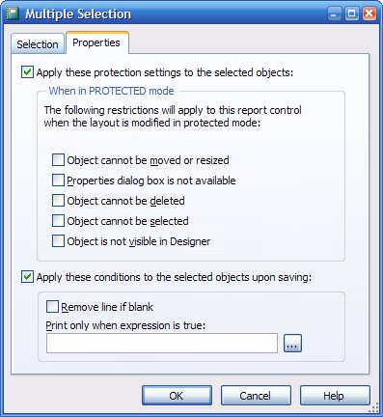
图1：默认的多选择属性会话仅包含两页。
许多人曾建议这个会话框也应该包含有排列和缩放工具，类似于那些报表设计器里可用的格式菜单（参见图2）。感谢报表报表生成器的扩展能力，它使得你可以直接的加入某些你自己的功能。
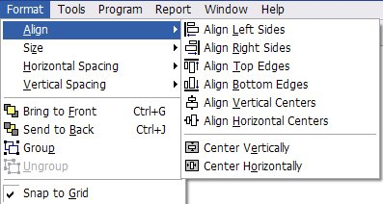
图2：报表设计器的格式/排列菜单

获得一个定制的报表生成器注册
通常，报表生成器利用内部的查询表，或注册表，来分配特定的表单类给报表设计器里特定的事件。类可以被注册为其他目的—其中一个就是在多选择会话里实现附加标识。
为加入类到报表生成器的查询表里，首先创建一个外部的可读写的副本。你可以通过报表生成器的选项会话来完成，你可以显示类似如下的命令：
do home()+"ReportBuilder.App"
点击选项会话里的创建副本。通常，报表生成器建议在VFP根目录下创建一个名为REPORTBUILDER.DBF的表。现在接受这个默认位置—我将稍后作解释。你可以让报表生成器来使用新的注册表，通过选择“使用选择的查询表”，点击文件选择按钮，再选择这个文件（参见图3）。
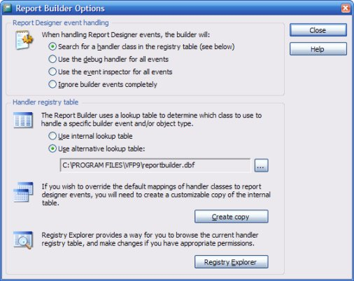
图3：报表生成器的选项会话，展示可选择的查询表。
默认定制
查询表副本的文件名和位置选择是重要。首先在VFP会话时报表生成器被调用，如果它在与REPORTBUILDER.APP文件相同目录下检测到有一个名为REPORTBUILDER.DBF的表，它将会以用它来代替它内部的那个，然后报表生成器将会自动考虑你的扩展。
然而，如果你喜欢你可以为你的查询表选择不同的文件名，你将无法让VFP在新会话里首次调用报表生成器时自动使用这个表。

背景：报表生成器会话的架构
一个报表生成器会话典型的都包含有一个页框对象，每个页对象都包含一个或多个容器类。每个这些容器都实现有两个定制事件，它们在特定的时间被其父会话所调 用。LoadFromFrx()事件在会话初始化时被调用，而SaveToFrx()是在会话释放时被调用。容器类可以防止在会话关闭时 SaveToFrx()返回值为否。
另外，在会话的初始化过程中，有两个对象的指针指向容器，如果容器有定义相应的属性来保存他们：
u frxCurso分配于一个指向FFC类frxCursor实体的指针。
u Event是分配于一个指向报表生成器的Event对象的指针。
frxCursor类是可以明确用于帮助处理frx游标内容。Event对象不在本文讨论范围，但它是在VFP9.0的帮助文件里有文档说明。

创建扩展类
一个类加入功能到多选择会话类的最低要求是很简单的：
u 类必须是来自于Page基类。
u 类应该包含一个容器的实体以实现SaveToFrx()事件。
你可以从定义排列控制面板的用户界面开始着手：利用一个单一的选项组以变得更简单（下列代码片段是摘录自包含在下载资源代码文件里的可视类）。
define class panelAlignment as Container
frxCursor = .null.
add object opgAlign as Optiongroup with ;
ButtonCount = 7, ;
Value = 1, ;
Option1.Caption = "No Change", ;
Option2.Caption = "Align Left Sides", ;
Option3.Caption = "Align Right Sides", ;
Option4.Caption = "Align Top Edges", ;
Option5.Caption = "Align Bottom Edges", ;
Option6.Caption = "Align Vertical Centers", ;
Option7.Caption = "Align Horizontal Centers"
procedure SaveToFrx()
endproc
enddefine
默认情况，“No Change”是选中的，但是，如果用户选择了其他选项，类就需要在会话的“OK”按钮按下时产生动作。你可以通过加入一个SaveToFrx事件到容器里并加入代码来实现它。但代码该做什么？
理解内容
在会话引发SaveToFrx事件时，在当前数据工作期中打开一个报表的副本（FRX源文件），以作为别名为“frx”的游标。正如你所知，每个报表的元素 在frx游标里是以单独的记录作描述的。VFP利用frx表的逻辑字段CURPOS来指明在报表设计器里当前所选择的元素。
这样做非常好，然而，报表头记录使用CURPOS的最初目的是：
指明对于该报表的“View”菜单项的“Show Position”是有效的。对于这个原因，任何代码利用CURPOS值时都要限制范围以选择需要的报表元素，以忽略报表头记录。报表头记录可以通过字段值来唯一识别：OBJTYPE=1, OBJCODE=53。
（当编写报表生成器和扩展时，我建议先熟悉FRX源文件的表结构。VFP9.0的FRX文件结构在VFP 9.0 Tools\Filespec\目录的里有帮助文档。）
记住：你的类并不是孤立运行的，而是通过SaveToFrx代码会与会话页框中已有页内的其他控制面板共享会话的数据工作期。你的代码可以保存和恢复工作区，随同其他的安全代码代码实践。
在SaveToFrx()里编码排列
报表元素在报表版面上的水平面位置是存储在frx结构的HPOS字段里。对所选中的所有元素作左齐排列是简单的事：判定HPOS的最小值并替换其他记录的值。在源代码里我使用了如下的SQL语句：
case this.opgAlign.value = 2 && align left sides
select min(HPOS) as LEFTMOST ;
from frx ;
where CURPOS and OBJCODE<>53 ;
into cursor query
replace all ;
HPOS with query.LEFTMOST ;
for CURPOS and OBJCODE<>53 ;
in frx
严格的说，这个代码将检查与OBJCODE一样检查OBJTYPE。我已经假定只有报表头记录为OBJCODE=53。（这也可能是无效的假定，如果你考虑到第三方扩展的可能性，会加入OBJTYPE非标准值的记录到FRX源文件，有可能就是OBJCODE=53。）
报表元素的右齐排列稍微复杂些，因为你将不得不计算存储在WIDTH字段里的每个元素的水平大小。最后就是它的最大值：
case this.opgAlign.value = 3 && align right sides
select max(HPOS+WIDTH) as RIGHTMOST ;
from frx ;
where CURPOS and OBJCODE<>53 ;
into cursor query
replace all ;
HPOS with (query.RIGHTMOST-WIDTH) ;
for CURPOS and OBJCODE<>53 ;
in frx
每个报表元素的垂直位置是存储于VPOS字段。顶齐排列代码因此类似于上面所示的左齐排列代码。报表元素的底齐排列代码是类似于上面所示的右齐排列代码，除了是以VPOS和HEIGHT来代替HPOS和WDITH。
格式化菜单中的垂直居中排列选项提供类似于在文字处理中的文本居中。不同的是报表元素是以他们的中心来排列的—不需要是全页的中心：
case this.opgAlign.value = 6 && align vert centers
select avg(HPOS+WIDTH/2) as AVG_CENTER ;
from frx ;
where CURPOS and OBJCODE<>53 ;
into cursor query
replace all ;
HPOS with (query.AVG_CENTER-WIDTH/2);
for CURPOS and OBJCODE<>53 ;
in frx
类似的，水平居中排列按平均值改变所选择的报表元素的水平位置：
case this.opgAlign.value = 7 && align horiz centers
select avg(VPOS+HEIGHT/2) as AVG_CENTER ;
from frx ;
where CURPOS and OBJCODE<>53 ;
into cursor query
replace all ;
VPOS with (query.AVG_CENTER-HEIGHT/2);
for CURPOS and OBJCODE<>53 ;
in frx
增强水平居中排列
正如字面意思，迄今为止你所见到的水平居中排列代码模仿了排列菜单选项的行为：如果选择的元素来自不同的报表带区，部分元素将会被移动到不同的带区—或甚至在带区分隔符下。一个良好的增强将会被用于独立排列报表的每个带区。
实际上这很容易，如果我们引用了FFC里名为frxCursor类的部分代码。先前定义的FrxCursor属性指向了报表生成器内部使用的 frxCursor实体。特别是有一个方法-- CreateObjectCursor()—使得它可以很容易的找出特定的报表元素是在哪一个带区（见表1，由那个方法所创建的游标的部分字段列表）。
表1：frxCursor的CreatObjectCursor()方法所准备的游标的部分字段。
字段 | 说明
UNIQUEID | 表示这个报表元素/对象的记录的唯一ID。
OBJTYPE | 报表元素的的数值“类型”。
OBJCODE | 报表元素的数值“代码”。
SELECTED | 如果报表元素是版面上当前选择的，则为真。
VPOS | 报表元素顶边与页顶的偏移。
HPOS | 报表元素左边与页左边的偏移。
WIDTH | 报表元素的宽度。
HEIGHT | 报表元素的高度。
START_BAND_ID | 表示报表元素开始带区记录的唯一ID。
END_BAND_ID | 表示报表元素结束带区记录的唯一ID。
获得游标后，你要做如下的事：
u 计算每个带区的垂直中心平均值。
u 替换每个选择的报表元素在它所处的带区里的VPOS值。
这里是代码：
case this.opgAlign.value = 7 && align horiz centers
if not used("objects")
THIS.frxCursor.CreateObjectCursor()
endif
select avg(VPOS+HEIGHT/2) as AVG_CENTER, ;
START_BAND_ID ;
from objects ;
where SELECTED ;
group by START_BAND_ID ;
into cursor query
select objects
scan for SELECTED
select query
locate for START_BAND_ID = objects.START_BAND_ID
select frx
locate for UNIQUEID = objects.UNIQUEID
replace VPOS with (query.AVG_CENTER-HEIGHT/2)
endscan
现在剩余的就是创建一个包含新的排列控制面板的Page类：
define class pageAlignment as Page
Caption = "Alignment"
FontName = "Tahoma"
FontSize = 8
add object panel1 as panelAlignment
enddefine
保存类在某处—比如说MULTIEXTEND.VCX，然后你就可以把它加入你报表生成器。
加入类到注册表
此时，再次调用报表生成器选项会话，点击注册表浏览器按钮以运行生成器的事件处理注册表浏览器（见图4）。
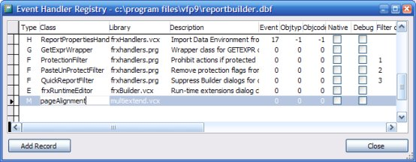
图4：报表生成器的注册表浏览器，展示了一个新的记录，它指定了一个由多选择会话所使用的新的pageAlignment类。
这很容易来加入记录到会话的查询表。只要按下增加记录的按钮并输入值：
u Type设为“M”。报表生成器将接受它作为可以加入多选择属性会话的Page类。
u 设置Class字段为页类的名，这里是“pageAlignment”。
u 设置Library字段为包含页类的类库名：“multiextend.vcx”。
u 点击关闭按钮以保存你的更改并关闭选项会话。
测试
此时，你做完了。打开你喜爱的报表版面，右击一个选择的报表元素，并从内容菜单里选择属性。你可以看到多选择属性会话出现，并带有附加的排列页（见图5）。
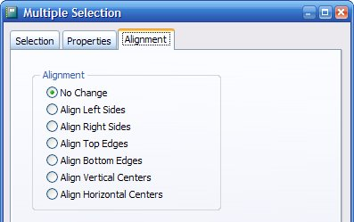
图5：扩展的多选择会话。
假定你没有什么错误，你将可以利用这些选项按钮来调整所选择的报表元素的排列。
关于类的路径与分发
正如字面意思，MULTIEXTEND.VCX类库是位于VFP的默认目录。因此报表生成器实例化pageAlignment类并不困难。但是这并不是稳健的技术。在实际中，你有两种选择：
u 在报表生成器的查询表的Library字段里使用显式的路径文件名。
u 使用SET CLASSLIB .. ADDITIVE或类似的初始化步骤以确保类库在作用域中。
提示：给你自己更多的空间
默认的，在报表生成器的查询表Library字段是c(50)。但是这并不固定的需求。如果你自己需要放入一个超过50字符的显式路径，只需要把字段变长。报表生成器并不关心字段的长度，只要它的类型是字符。
use home()+"reportbuilder.dbf" exclusive
alter table reportbuilder alter column HNDL_LIB C(120)
继续前进并创新
你如何加入页到其他的报表生成器会话？唉，在VFP9.0里这类扩展仅限制于多选择会话。或许在将来的VFP版本里这类扩展性将会扩展到其他会话里。
我并不确信在实际中复制排列菜单的选择有什么用途。有件事，使用这个目的的报表生成器意味着你会失去使用Ctrl+Z来还原你的更改。同样，正如你所见到的，某些选项或许并不会正常工作。
我希望我给你展示了可能性并给你激励继续前进，以加入你自己的功能，从格式化菜单或其他得到灵感。

OOP技术入门
转至ZDNET，给初学者的，解释很形象

如果你采用了或者考虑采用面向对象编程（OOP）技术，那么你至少应该弄清楚OOP到底具备什么含义、为什么要采用OOP技术。下面我提出一些你应该了解的有关技术术语，同时谈谈这些概念对你的解决方案而言所具备的意义。
为什么要使用OOP？
对象概念对软件解决方案具有莫大的好处，在设计优秀合理的情况下尤其如此。你可以只编写一次代码而在今后反复重用，而在非OOP的情况下你则多半要在应用程序内部各个部分反复多次编写同样的功能代码。所以说，由于面向对象编程减少了编写代码的总量，从而加快了开发的进度同时降低了软件中的错误量。
用来创建对象的代码还可能用于多个应用程序。比方说，你的团队可以编写一组标准类来计算你的可用资源，然后用这些代码在所有需要同类对象的解决方案中创建对象，比如客户定单接口、股票价值报表和发给销售队伍的通知等等。
OOP的另一优点是对代码结构的影响。像继承之类的面向对象概念通过简化变量和函数的方式而便利了软件的开发过程。OOP可以更容易地在团队之间划分编码任务。同时，由于采用OOP，辨别子类代码的依附关系也变得更简单了（比如说继承对象的代码）。此外，软件的测试和调试也得以大大简化。
但是OOP也存在一些固有的缺点。假如某个类被修改了，那么所有依赖该类的代码都必须重新测试，而且还可能需要重新修改以支持类的变更。还有，如果文档没有得到仔细的维护，那么我们很难确定哪些代码采用了父类（被继承的代码）。假如在开发后期发现了软件中的错误，那么它可能影响应用程序中的相当大部分的代码。
面向对象编程在编程思想上同传统开发不同，需要开发人员转变传统开发中所具备的惯性思维方式。对一个有经验的OOP开发队伍来说，采用OOP的好处是显而易见的。如果你正在考虑转向OOP，那么你必须保证已经拥有了富有经验的主要开发人员能负责地检查软件中的缺陷和体系结构。
下面我们就看看OOP技术到底能为你做些什么；了解了解有关的概念和术语。
对象是建立面向对象程序所依赖的基本单元。用更专业的话来说，所谓对象就是一种代码的实例，这种代码执行特定的功能，具有自包含或者封装的性质。这种封装代码通常叫做类、对象类或者模块或者在不同编程语言中所应用的其他名称。以上这些术语在含义上稍微有些不同，但它们都是代码的集合。
正如我上面提到的那样，对象本身是类或者其他数据结构的实例。这就是说，现有的物理代码起到了创建对象的模版作用。执行特定功能的代码只需要编写一次却被引用多次。每一种对象具有自己的标识，也就是令对象相互区别的对象名称。
对象并不是类的实际拷贝。每一对象都有自己的名称空间，在这种名称空间中保存自己的标识符和变量，但是对象要引用执行函数的原有代码。
“封装”的对象具有自己的函数，这种函数被称作“方法”，而对象的变量则被称为属性。当对象内部定义了属性的时候，它们通常不能扩展到实例以外。假设我现有一个类叫vegetable（蔬菜），同时又创建了两个对象实例 carrot（胡萝卜）和 celery（芹菜），那么我给carrot设置的值就不会影响到celery内部的值。vegetable自身内部的变量却永远不会得到定义，因为vegetable类只是一种模版。
在特定的场合下，有些函数确实会影响类而不是由类所创建的对象。类属性指的是专门设计来保留对象之间所用的值。类方法则用来定义和跟踪类属性。
某些编程语言可以让用户调用类的函数而不是创建整个实例。如果函数被分配以标识符（或者句柄），在某些情况下它们可以被视做具有自身权限的对象。不过，在大多数的情况下函数只是用来实现某种结果的方法。
现在你已经明白了对象的含义，接下来我，们就谈谈对象是怎么使用的。
在主程序里，定义对象的类通过实例化的方式构造对象。对象所具有的所有方法都可以用来创建所希望的结果，而属性则可以被引用和操作。当对象不再需要的情况下，主程序可以破坏对象。
对象类有一种功能强大的特性，这就是它们可以继承其他类。这就意味着，如果我们编写了某个potato（土豆）类，那么它就可以继承vegetable类而防止我们重新编写已经存在的功能。Vegetable类可用的所有函数都可以被potato类使用。进而，vegetable又可以继承food（食品）类，以此类推。
某些OOP编程语言还具有动态绑定（dynamic binding）的概念。这项技术也被称做多重继承。比如说，potato类可以继承vegetable和starch（淀粉）类。不过这样可能会产生一些问题，比如两种类都具有同样名称的一些属性。在具体处理多重继承概念的时候各种语言的方式是不同的，某些语言完全禁用这一概念。
在继承了类后，我们可以通过重载方法来获得希望的结果。比如，我的vegetable类可能有一个函数名叫prepare，该方法主要指导你如何备菜。可是，在实例化potato类的时候我希望其中包含与土豆有关的特殊定义，于是我创建了一个函数，它的名字和蔬菜类中的备菜函数名一样但却修改了原有的函数行为。如果我没有重载prepare方法，则用到的是vegetable类中的函数。这就叫多态性（polymorphism）。
多态性的另一方面涉及到对象方法的类型一致性问题。这样有助于保证所引用的函数具有以下关系：如果我能够实例化vegetable对象，那么我就应该能够实例化potato对象。这是因为potato是vegetable.的子类。可是，因为vegetable并不是potato的子类，所以反过来的实例化却是不允许的。如果我实例化了potato对象，那么我就不需要实例化vegetable对象了。
如何定义多态性有各种观点，而其最终用途却是同样的。无论如何，这是一种重要的OOP概念。再结合继承技术，显然OOP为什么具有如此强大开发功能的原因不言自明。

小结

本文的意图并不在于深度解释面向对象编程技术，我介绍的关键词和术语只是对现有只是的浅尝辄止。如果你初次接触OOP或者头一回读到有关的概念，我希望你现在能明白OOP技术成为现代软件开发主流的原因。

fox8的Event处理将是OO好手的超级武器
以下代码，由我的一个测试用的form转来的， 利用bindEvent，使grid在空白处或有内容处都可响应dblClick了。爽！

DEFINE CLASS form1 AS form
DoCreate = .T.
AutoCenter = .T.
Caption = "测试bindEvent"
AllowOutput = .F.
Name = "form1"

ADD OBJECT grdtest AS grid WITH ;
Height = 165, ;
Left = 2, ;
RecordSource = "test", ;
RecordSourceType = 1, ;
Top = 82, ;
Width = 371, ;
AllowCellSelection = .F., ;
Name = "grdTest"

PROCEDURE grdtest.DblClick
?'dbclick'
ENDPROC

PROCEDURE grdtest.Init
FOR EACH oCol IN this.Columns
BINDEVENT(oCol.text1,'dblClick',this,'dblclick',1)
NEXT
ENDPROC

PROCEDURE grdtest.KeyPress
LPARAMETERS nKeyCode, nShiftAltCtrl
? nKeyCode, nShiftAltCtrl
ENDPROC

ENDDEFINE
*
*-- EndDefine: form1

[译文] VFP8中使用集合
原名: Collections are Cool!
作者: Doug Hennig 译文： s_tiger
资料来源：code-magazine
网址: http://www.code-magazine.com/focus/Article.aspx?quickid=0301042
集合是存贮某些事物多个实例的常用的方法。例如，树形控件具有结点的集合，微软的Word具有文档的集合。直到最近，VFP开发者想要用到集合，通常必须创建他们自己的类，而这也只能是通过对数组复杂包装来实现。然而，除了需要编写更多的代码之外，自制的集合不支持FOR EACH语句，尤其是在COM服务器中使用时更加的笨拙。Visual FoxPro 8.0 通过提供真正的集合类解决了这个问题。
集合类只有很少的几个属性、事件和方法。Add方法用来向集合中添加条目，Remove方法用来删除一个条目，Item方法返回一个条目，Count属性显示集合中共有多少条目。一个“条目”可以有不同的数值类型比如文本或数字，但通常会是一个对象。除了条目本身外，集合可以为每个条目存一个关键字，比如名称。集合中的条目可以通过两种方式被确定：
位置：Collection.Item(2)从集合中返回第2个条目
关键字：Collection.Item('Doug') 返回以"Doug" 做关键字的条目。
因为Item方法是默认的方法，如果你愿意可以忽略它；Collection.Item(2)和Collection(2) 效果完全一样。
集合可以做为数组的简单替代品。集合中的每一个条目非常类似于数组中的每一个元素。然而，因为它们是对象，所以集合比数组有更多的用途。本文将从三个特殊的用途谈一下集合的使用。
使用集合替代数组
某些对象需要存贮一些事物的集合。举例来说，一个表单管理器需要知道程序中每一个打开的表单的信息。除了通过使用一个对象引用表单之外，它可能还需要知道表单中使用了哪些工具栏（这样你就可以避免对同一个工具栏的产生多个实例），表单是否加入了窗口菜单（MDI界面中用来排列窗口及拆分窗口的菜单条目，译者注），该表单实例的数目（当同一个表单打开不止一次时），等等。直到VFP8前，这些信息经常保存在数组中，每一行存一个表单，每一列存一个属性。
然而，当列的数目增加时，想知道数组中保存了哪些信息以及信息在什么地方将变得越来越困难，是第四列还是第七列保存了实例的数目？同样，因为VFP数组中不能有0行（空数组），当表单关闭，从数组中移除条目的时候，你必须特别小心。
lnForms = alen(This.aForms, 1)？1
lnCols = alen(This.aForms, 2)
if lnForms = 0
This.aForms = .NULL.
else
* lnForm 是被关闭的表单的行号
adel(This.aForms, lnForm)
dimension This.aForms[lnForms, lnCols]
endif
当你使用集合时这种复杂的情况就消失了。在集合中用一个对象代表一个表单，而数组中使用一个行来实现。该对象包含了对表单的引用，以及其它需要的信息。你更愿意写（或者读，出于以上原因）哪种代码来获得一个表单的实例呢？
* 基于数组的代码
lnPos = ascan(This.aForms, 'CustomerForm')
lnRow = asubscript(This.aForms, lnPos, 1)
lnInstance = This.aForms[lnRow, 4]
* 基于集合的代码
lnInstance = ;
This.oForms('CustomerForm').nInstance
从集合中移除一个对象是很easy的，因为不需要考虑数组的维度问题这里。只需要调用集合的Remove方法就够了。
把集合做为参数
设想一下，你想要调用一段程序填充某个对象中的一个数组。这不象肾结石，没有什么比传递一个成员数组更难的了。因为数组必须通过使用@操作符来引用，但你不能对一个成员数组使用@操作符，你不得不先传递到局部数组，再用ACOPY()把局部数组传递到成员数组中，然而，为了避免出错，你必须先准确定义好成员数组。在不同的程序中，我有很多代码和下面的相似：
dimension laItems[1]
SomeFunction(@laItems)
lnRows = alen(laItems, 1)
lnCols = alen(laItems, 2)
dimension This.aItems(lnRows, lnCols)
acopy(laItems, This.aItems)
使用成员集合要比成员数组好很多（假设SomeFunction函数可以正确的用到集合），这将变得和下面一样的简单：
This.oItems = createobject('Collection')
SomeFunction(This.oItems)
使用集合的集合
集合中的条目可以是任何东西，包括其它的集合。除了有些像多维数组之外，集合的集合允许你使用简单的语句访问任意位置中的对象。
假想你要处理变化的数据，用下面的代码来取得数据类型不是很nice吗？
Tables('Products').Fields('ProductID').DataType
如果Tables是一个表对象的集合，并且表对象有一个字段对象的集合，并且字段对象有一个DataType属性，这一切都将很容易做到。
附录1 中就是这样的一个例子。Tables类的Init方法中通过从CoreMeta.dbf表中读取的变化的数据，添加表和字段的集合。表中有关于表和字段的信息的列，包括cRecType 数据类型（"T"表示表，"F" 表示字段），cObjectNam （表或字段的名称），以及cType （字段的数据类型）。
为了确定Customer 表中字段的数目，用下面的方法：
Tables('customer').Fields.Count
你还可以通过下的方法得到Orders.Order_Date字段的标题：
Tables('orders').Fields('order_date').Caption
总结
VFP 8新的集合类使得创建和使用集合中的条目变得简单。当前，数组仍然占据着它们的地位，但我估计，当VFP开发者更了解集合的时候，在大多数的应用程序中，集合将取代数组的使用。
附录1: 使用集合的集合建立变化的数据
define class Tables as Collection
procedure Init
local lcTable, loTable, lcField, loField
use CoreMeta
scan
do case
* If this is a table, add it to the collection.
case CoreMeta.cRecType = 'T'
lcTable = trim(CoreMeta.cObjectNam)
loTable = createobject('Table')
This.Add(loTable, lcTable)
* If this is a field, add it to the appropriate table.
case CoreMeta.cRecType = 'F'
lcTable = juststem(CoreMeta.cObjectNam)
lcField = trim(justext(CoreMeta.cObjectNam))
loField = createobject('Field')
with loField
.DataType = CoreMeta.cType
.Length = CoreMeta.nSize
.Decimals = CoreMeta.nDecimals
.Binary = CoreMeta.lBinary
.AllowNulls = CoreMeta.lNull
.Caption = trim(CoreMeta.cCaption)
endwith
This.Item(lcTable).Fields.Add(loField, lcField)
endcase
endscan
use in CoreMeta
endproc
enddefine
define class Table as Custom
add object Fields as Collection
enddefine
define class Field as Custom
DataType = ''
Length = 0
Decimals = 0
Binary = .F.
AllowNulls = .F.
Caption = ''
enddefine
另附Word文本下载

[译文]VFP 8中的事件绑定
VFP 8中的事件绑定
原名: Event Binding in VFP 8
作者: Markus Egger 译文： s_tiger
资料来源：code-magazine
网址: http://www.code-magazine.com/focus/Article.aspx?quickid=0301052
VFP开发人员使用基于事件的开发方法已经很长时间了。主要原因，是事件机制不断发展的结果。用户点击一个按钮，触发一个事件，开发人员编写相应的代码进行响应。所有这些对双方来说都是非常清晰没有困难的。然而，从开发者的角度来看，这种方式不够灵活，缺乏弹性。但是在VFP 8中，事件处理变得更好用了。
首先，不要担心！一切都像以前版本中的东西那样的简单和易学。但是VFP8的事件机制中加入了更多的灵活性。在我们深入研究新功能的细节之前，先来看看以前版本中是怎么做的。
事件的解释
对VFP开发者来说，事件和事件中起作用的代码是一体的，是同等的。但这实际上是错误的理解。 事件与事件发生时运行的代码是非常不同的。让我们来看一个简单的例子。
假设我们在表单中放置了一个按钮。按钮是VFP标准控件（基本类），具有一大堆的内容，对开发者来说就是属性、方法和事件。这也就是按钮的“界面”，我们指的是编程的界面，不是指用户的界面。
按钮中最常用的一个特征就是Click事件。当我们在设计模式下，在属性窗口中双击这个事件 ，VFP打开代码窗口，显示Click()方法。因此，大多数开发者会认为Click()方法和Click事件是同一件事情。这种理解是有偏差的。
" 在这里使我们感兴趣是对于一个事件可以有不只一个的处理程序。事实上，如果我们愿意，我们可以给一个事件添加任意多个不同的处理程序。 "
当我们往Click()方法中添加代码的时候，我们并没有真正的接触到按钮的事件。我们仅仅是把代码放在了与按钮的实例相伴随的一个方法中，当我们编译这个的程序时，VFP会认为我们写的代码是打算与按钮对象在一起的。VFP同时会检测按钮的用户界面，看是否发生了Click事件。 所以，VFP仅仅按照一个命名规范（name convention）来编译我们的代码，使之与按钮建立联系。该规范表述为：如果某个方法程序与某事件具有相同的名称时，当事件发生时，该方法程序将被执行。
请注意这个概念在VFP中是很明确的。如果VFP的设计人员决定以“On”开头来命名click方法程序，那么与Click事件一起出现的方法程序就应该被称为“OnClick”（这个规范，事实上，也被其它的开发环境所采用）。 因此名字本身并不是真的很重要的，重要的是这里存在着某些命名规范，它允许编译器自动的把我们的代码与事件相联接。否则的话，我们不得不手动建立联接，这将带来非常多的工作。
但是某些时候，手动联接也许正是你想要的！也许我们更愿意动态的联接与解除事件处理程序（event handler）代码。 或者，也许我们更愿意用同一个事件处理程序处理不同的事件。这就是VFP8新的事件绑定机制的由来。
手动事件绑定
假设我们的表单有下面的方法程序，并且我们打算把它绑定到表单中的一个按钮：
FUNCTION ShowMessage()
MessageBox("Button Clicked")
ENDFUNC
我们可以通过使用BindEvent()函数来实现。我们可以在任何时间、任何地方、任何我们需要的地方使用这个函数。在这个例子中，表单的Init() 方法程序也许是设置绑定的最佳位置：
FUNCTION Init()
BINDEVENT(THIS.command1,"Click",;
THIS,"ShowMessage")
ENDFUNC
最前面两个参数定义了事件的来源（对象，加上事件的名称），第二对参数定义了处理事件的对象及与处理事件相对应的的方法程序。
如果你在表单中运行这段程序，点击按钮后，你会看到消息窗口的出现。请注意这将丝毫不影响按钮的click事件功能。你可以通过在按钮的Click()方法中添加另外的消息窗口来进行验证。在这种情况下，ShowMessage() 方法程序将最先发生（当一个Click事件发生的时候），Click() 方法程序随后发生。
如果你希望调整事件发生的顺序，让Click() 首先发生，你可以传递一个可选参数给BindEvent() 函数来实现：
BINDEVENT(THIS.command1,"Click",;
THIS,"ShowMessage",1)
除了顺序之外，让我们感兴趣的还包括对一个事件我们可以具有不止一个的处理程序。在前面的例子中，我们的ShowMessage()方法程序与默认的Click()方法程序有同样的效果。而且不止如此，只要我们愿意，我们可以为每个事件添加多个不同的事件处理程序。
解除事件绑定
就像我们把事件处理程序绑定到事件，我们同样可以解除事件的绑定。假设我们希望我们的ShowMethod()只处理第一次的按钮点击事件，不去管后来的点击，我们可以在ShowMessage()方法程序中加入以下的代码：
FUNCTION ShowMessage()
MessageBox("Button Clicked")
UnbindEvents(THIS.command1,"Click",;
THIS,"ShowMessage")
ENDFUNC
当然，这里假设ShowMessage()只是设计用来绑定到THIS.command1， 而不是其它的对象。在现实的情景中，你可能不想这样做，因为这一类的动态事件处理程序通常是非常通用的，可以绑定给不同的对象。不过，把这段解除绑定的代码放到别的方法程序或事件处理程序中也是一样的容易。在本文稍后的时间里我们将讨论一些通用的寻找当前被绑定事件的方法。
请注意，这里有一个简单的解除绑定的方法，就是在使用UnbindEvents()函数时只接收一个参数（对象的引用）：
UnbindEvents(THIS)
这将自动的解除指定对象绑定的所有事件处理程序（其中包括了我们的ShowMessage() 方法程序）。此外（这一点很重要），如果其它对象中存在事件绑定处理程序被绑定到了THIS对象中发生的事件，这些事件处理程序将同时被解除绑定。因此，如果其它的对象绑定了表单的Activate事件（举个例子），这个绑定同样会被解除。虽然这在某些情形下会很有用（也许我们想从内存中释放THIS对象），但与有着4个参数的精确方式相比，这仍然是非常粗鲁的。
绑定多个事件
我们经常会希望将一个事件处理程序绑定到多个事件中去。这很容易用一个例子来解释：在许多VFP表单中，开发者使用Validate()方法程序去校验表单中输入的数据。这个方法程序在保存数据，或某个按钮被点击，或者数据被确定修改之前被触发。此外，Validate()还可以被手动调用。然而，使用动态事件绑定之后，通过把该方法程序绑定到表单上的控件的Valid事件，当任何数据任何时候发生改变时该方法程序都会被调用。 下面的代码演示了怎样完成这个任务：
FUNCTION Init()
LOCAL loControl
FOR EACH loControl IN THIS.Controls
IF PEMSTATUS(loControl,"Valid",5)
BINDEVENT(loControl,"Valid",;
THIS,"Validate")
ENDIF
ENDFOR
ENDFUNC
这里对Init()方法所属的表单中的所有对象进行检测，看控件是否具有Valid事件，如果有，则把用户的Validate()事件处理程序绑定到该事件上，这使得Validate()方法程序可以处理可能发生在任何控件上的所有的Valid事件。请注意这并不影响任何其它的事件处理程序（比如每个控件上的标准的Valid()方法程序）。
请注意，当我们手动绑定到比如When()和Valid()事件的时候，某些控件与其它控件的表现会略有不同。例如，文本框控件，在手功绑定的代码运行之前，实际的Valid()方法程序中必须有代码。这不太方便，但这与VFP的内部结构有关。你可以从VFP文档中找到更多的关于这种特殊情况的信息。
把一个单一事件处理程序绑定到多个事件源，在很多情况下是非常方便实用的。比如，这项技术可以用来向项目中添加调试或做系统记录的代码，附录1中演示了一个表单类，它具能够记录发生在表单中每次的按钮点击（我在这个例子中用了完整的源代码来演示，但当然，在可视类中这也同样有效）。
附录1:在整个表单中记录按钮的点击
#DEFINE DEBUG .T.DEFINE CLASS MyForm AS FORM FUNCTION INIT() #IF DEBUG LOCAL loControl FOR EACH loControl IN THIS.CONTROLS IF loControl.BASECLASS = "Commandbutton" BINDEVENT(loControl,"Click",THIS,"LogClick") ENDIF ENDFOR #ENDIF ENDFUNC #IF DEBUG FUNCTION LogClick LOCAL laObjects(1), loEventSource AEVENTS(laObjects,0) loEventSource = laObjects(1) WAIT WINDOW loEventSource.NAME ENDFUNC #ENDIFENDDEFINE
也许除了对AEVENTS()T调用之外，这段代码非常容易理解。在这个例子中，AEVENTS()将返回一个发生了事件的对象的引用。在很多情况下这很重要，在那里一个事件处理程序可以被动态绑定到不同对象，于是，需要得到对对象的引用（比如在我们的例子中查询对象的名称）。
内置挂钩
" 请注意，当我们手动绑定到比如When()和Valid()事件的时候，某些控件与其它控件的表现会略有不同 。 "
挂钩是一种非常受欢迎的机制，用来创造具有扩展能力的软件。微软在VFP自身当中大量的使用了这一机制。一个较好的例子就是类浏览器，它提供了一个“界面”，允许开发者编写AddIns，通过利用浏览器专有的机制，把它的事件和方法程序挂到开发者写的代码上。这方式的问题（存在于这种机制专有的天性里）在于微软不得不手动书写全部的“挂钩”。这带来大量的工作，正因为如此，这类机制在所有的VFP编写的软件中并未被使用。在一个典型的日常工程中，开发者没有时间去添加这个功能，因此，大多数的应用程序不提供“挂钩”。
然而，有了动态事件绑定，我们可以自动的获得这类功能。每一个发生事件的应用程序都可以用手动事件绑定来进行扩展。甚至是对VFP内部对象也是可行的，比如VFP的主窗口。在旧版的VFP中，使用默认的屏幕（VFP的主窗口），做为应用程序窗口，通常是不可能的，因为对于这个对象仅能进行少量的控制。比如，当屏幕的尺寸改变时，你无法自动的做出响应。
现在，我们可以“钩住”这个事件，并对它进行响应，效果和使用子类来完成是完全一样的。
事件与方法的对决
我们知道的一个事实是在VFP内部，处理不同的事件用不同的方法，这与VFP的历史有关。一些事件，比如When()和Valid()可以追溯到可视化设计之前的版本，而另外一些是随着VFP3.0引入的。差别就是一些事件是真正的事件，而另一些仅仅是当特定的事情发生时才被调用的方法程序，而这使得它们在大多数使用中看起来就像是真正的事件。
然而，对于手动事件绑定来说，差别是巨大的。对大多数开发者来说，很难快速分辩出哪些事件是真正的事件，哪些仅仅是被自动触发的方法程序。出于这个原因，VFP团队设计的BindEvent()同样允许你将任何类型的事件处理方法程序（handler method）绑定到任何其它的方法程序。这样，就可以平等的绑定到所有的事件源了。
允许绑定事件处理方法程序到任何类型的方法程序，而不论它们是内部的方法程序，还是开发者定义的自己的方法程序，这容易产生副作用。比如，在表单中添加一个叫“SomeMethod”的方法程序，然后，往同一个表单添加另一个叫“SomeOtherMethod”的方法程序，并且将它绑定到前面的方法程序：
FUNCTION Init
BindEvent(THIS,"SomeMethod",;
THIS,"SomeOtherMethod")
ENDFUNC
现在，无论何时SomeMethod()被调用的时候，SomeOtherMethod()也同样被执行。
有时候，这种方式不是你想要的。比如，也许你希望绑定到Click()事件，而不是Click()方法程序，可以通过使用可选的参数来实现：
BindEvent(THIS.cmdOne,"Click",THIS,"Handler",2)
" Every application that fires events can be extended using manual event binding. "
第五个参数中的“2”表示我们不想绑定到Click()方法程序，而只想绑定到该事件。如果有人点击了按钮，事件处理方法程序将被执行，然而，下面的代码将不会引发事件处理方法程序：
THIS.cmdOne.Click()
当然，这之所以有效，是因为Click()是一个真正的事件（比如，不像Valid()）。.
结论
BindEvent()是一个非常强大的新功能。它或许不是每个开发者都期待的，但对那些和你一样需要它的人来说，它太需要了。
编后语：
也许你已经注意到了，在翻译本文时，所有的“handler”（通常被译为“句柄”）在这里被译为“处理程序”，“event handler”也就被译为“事件处理程序”。 因为个人觉得，“句柄”一词太过抽象，不利于大家对文章的理解，如果你欢喜，你也可以用简单的替换功能将这个翻译换成“句柄”。此外，为避免歧义，所有的“method”（通常简称为“方法”）都被译为“方法程序”，看上去会有些罗嗦，请多包涵。本文是我的练手之作，有内容错漏之错，还望多多指教。我的邮箱是 campos@163.com
rtf 格式文本下载

我做过一个工资管理软件，发工资时，每个月多次每次发其中的几项，不固定，因此需要报表的列标题及内容根据不同需求变化，程序如下：
select gz1
local SUMField,cny,ncount,i,filedlist
cny=thisform.cny
SUMField=''
fieldlist=''
select gz1
***********读取字段名称
FOR gnCount = 1 TO FCOUNT( )
if type(allt(FIELD(gnCount)))="Y"
SUMField=SUMField+allt(FIELD(gnCount))+'+' &&合计
fieldlist=fieldlist+allt(FIELD(gnCount))+',' &&字段列表
endif
endfor
SUMField=subs(SUMField,1,len(SUMField)-1)
fieldlist=subs(fieldlist,1,len(fieldlist)-1)
select 姓名,&fieldlist,EVALUATE(SUMField) as 合计 from gz1 into cursor tempdbf
if _tally>0
public fieldarray(50) &&最多50列
for i=1 to 50
fieldarray(i)=''
endfor
select tempdbf
for i=1 to fcount("tempdbf")
fieldarray(i)=field(i,"tempdbf")
endfor
DO CASE
CASE FCOUNT()<11
report form reports\gzt PREVIEW &&A4竖放
CASE FCOUNT()>15
report form reports\gzt2 PREVIEW &&A3横放
OTHE
report form reports\gzt1 PREVIEW &&A4横放
ENDCASE
release all like reporttitle
release all like fieldarray*
use in tempdbf
endif

关于FILETOSTR()和FREAD()的问题
我在使用这两个函数时，返回的值怎么都在第50个字符处自动折行？
我知道了，跟set memowidth 设置有关

2690

